輸會起佮輸袂起的人
陳木城
阮學校有一个學生囡仔，從國小四年仔開始學射箭。因為伊對射箭足有興趣，猶閣誠用心，教練對伊的期望嘛誠懸，為著欲好好仔牽成伊，增加伊比賽的經驗，逐擺有比賽，教練攏會替伊報名參加。五年仔下學期的時陣，有一个誠重要的全國比賽，佇比賽進前，伊煞想欲退出比賽，堅持無愛閣參加比賽，甚至表示從今以後伊攏袂閣學射箭矣。
伊講:「逐擺比賽逐擺輸，我無愛閣比矣。而且這擺去嘛一定袂贏的，是欲去創啥呢?」伊的家長嘛出面，講伊的囡仔這兩年來比賽攏無得過獎牌，輸甲全部的興趣佮信心攏無矣，伊嘛感覺實在無必要閣再去受著失敗的傷害。
學校教練原本是欲予伊佇失敗中得著成就，伊煞共失敗當作傷害，這个觀念上的差距實在傷大矣。經過一番解說佮開拆，最後這个學生囡仔抑是提起勇氣，參加這擺明知影挈袂著獎牌的比賽。阮誠有信心共伊講，這是最後一擺無獎牌的比賽矣。
第二年，伊升六年仔，本底佇伊頭前的高手攏畢業矣，加上伊已經到分的體力佮心志，所以成績大大進步。佇伊讀六年仔的彼一年，會使講是戰無不勝，無人是伊的對手，逐擺佇大型的比賽中，伊攏是上厲害的彼一个，是逐家攏呵咾的冠軍明星，嘛無人會去想伊往過是一个逐擺比賽逐擺輸的跤數。
我有一位拍球熟似的朋友，聽講伊往過是一位跳懸選手。有一擺，做伙鬥陣拭汗歇睏時陣開講，伊共我講，跳懸其實是世界上上殘忍，予人感覺上失敗的運動。伊講伊少年時陣選擇參加跳懸比賽，就是為著欲培養接受失敗的能力，因為跳懸是跳一百擺，有九十九擺是註定愛去挵竹篙的，你若跳過一擺，裁判就會共懸度調懸，調到你無可能跳過的懸度為止，所以跳懸比賽攏是結束佇你失敗的時陣，就算講你比賽贏矣，嘛一點仔攏無歡喜的感覺，只是三不五時會有一寡仔離離落落的噗仔聲，若親像咧恥笑你:「哈哈!你後擺今閣來啦!你敢是一个輸會起的人呢？ 」
我細漢的時陣嘛參加過跳懸比賽，閣得過第一名，我會當體會伊的看法。跳懸真正是一个需要有一寡運動修養的運動，伊無隊友，誠孤單；伊無啦啦隊，只有家己一个人奮鬥；伊無靠運氣，只有靠實力；甚至伊無敵人，伊的敵人就是家己，閣有彼枝橫佇天頂的竹篙。假使你若愛看別人失敗見笑代的模樣，佇跳懸比賽的沙仔坑內面，你會使看著每一个選手攏會佇遐摔甲誠歹看。
猶毋過，只要你有一擺完美跳過竹篙，你就成功矣!我的朋友就是有一次，天時地利，風調雨順，佇跋甲目睭前全金條，欲捎煞無半條的時陣，拍拼一跳，跳過一百七十八公分。到這馬為止，這个一百七十八公分的紀錄，一直是伊永遠的成就，逐擺伊提出這个紀錄，逐家攏知影伊的跳懸水準佇佗位矣。
所以，只要成功一擺就是成功矣，別人只有紀錄你成功的彼一擺，袂去紀錄你失敗的一百擺。愛迪生成功發明電火球仔，有啥人知影伊捌失敗過偌濟擺呢?假使伊因為輸袂起煞來凊心放棄，敢閣有發明電火的愛迪生呢？若是會曉按呢想，咱就毋免傷掛心失敗，一个毋驚失敗的人，今有追求成功的勇氣，今有成功的機會。

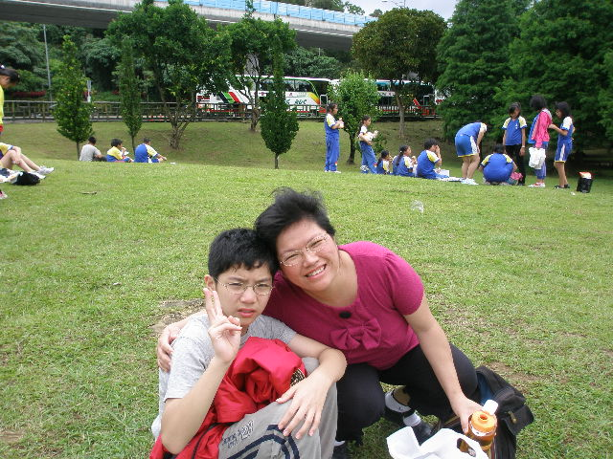 | 譯者簡介：  黄靜惠，目前服務於正濱國小。平日喜愛閱讀與寫作，一路搖搖晃晃走來，感謝家人、朋友，這麼多貴人扶持相助！

